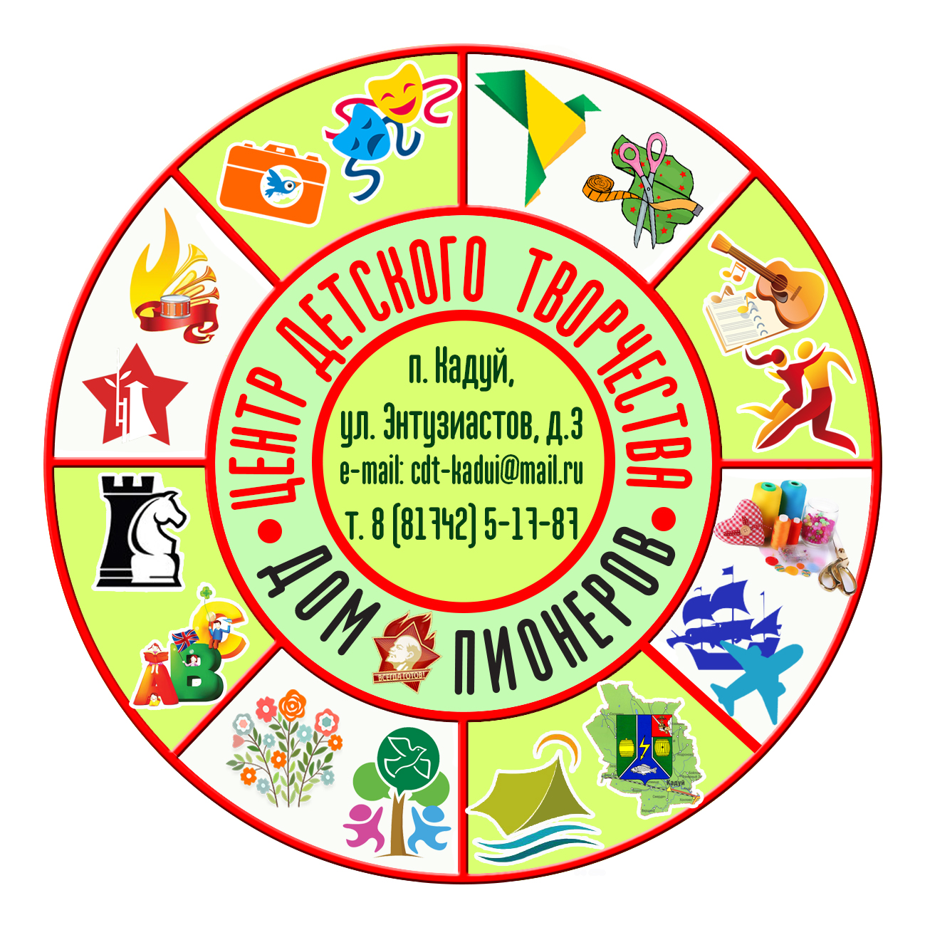

ПУБЛИЧНЫЙ ДОКЛАД
муниципального бюджетного учреждения дополнительного образования Кадуйского муниципального района «Центр детского творчества» за 2019-2020 учебный год

п. Кадуй
2020 г.

ПУБЛИЧНЫЙ ДОКЛАД
об итогах работы муниципального бюджетного учреждения дополнительного образования Кадуйского муниципального района
«Центр детского творчества» за 2019-2020 учебный год

Дополнительное образование - это особая составляющая образования. Оно призвано пробуждать в воспитанниках желание творить, самосовершенствоваться, раскрывать в себе новые таланты. Дополнительное образование помогает определиться с профессией, научиться проявлять свои лидерские качества, формирует умение эффективно взаимодействовать с окружающими.
Интересы и способности каждого ребенка должны получить развитие с ранних лет с учетом его индивидуальных возможностей, будь то спорт, наука, искусство или что-то другое. При этом важнейшими качествами личности становятся инициативность, способность творчески мыслить, находить нестандартные решения, готовность обучаться в течение всей жизни.
В настоящее время в условиях информационной социализации дополнительное образование детей является одним из инструментов формирования ценностей, мировоззрения, гражданской идентичности, адаптивности к темпам социальных и технологических перемен. При этом, как сформулировано в Концепции развития дополнительного образования детей, утверждена Правительством РФ от 04.09.2014г.
№1726-р, приоритетом образования должно стать превращение жизненного пространства в мотивирующее пространство, определяющее самоактуализацию и самореализацию личности, приобщение к ценностям и традициям многонациональной культуры российского народа.
Важнейшую роль в решении поставленных задач играют педагогические кадры. Проблема развития кадрового потенциала требует особого внимания, создания системы сопровождения непрерывного профессионального развития педагогических кадров сферы дополнительного образования.
Среди актуальных проблем в дополнительном образовании существует проблема, связанная с состоянием современной российской семьи, ее воспитательной функции, что обуславливает необходимость поиска оптимальных, инновационных форм поддержки семейного воспитания.
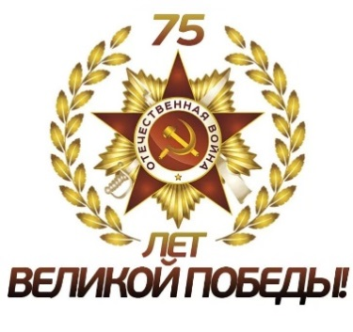

СОДЕРЖАНИЕ ПУБЛИЧНОГО ДОКЛАДА МБУ ДО ЦДТ
за 2019-2020 учебный год

Историческая справка………………………………………………………3-4

Общая характеристика учреждения ……………………………..……….….5

Особенности организации образовательного процесса …………………...6

Перечень реализуемых программ ……………......................7
Условия реализации образовательного процесса -------------------------------8

Условия реализации образовательного процесса (педагогический коллектив)………………………………………………………………...… 9

Результаты деятельности учреждения (итоговая аттестация)………...10-11

Результаты деятельности учреждения (качество образования)……….12-13

Внешние связи учреждения ………………………………………...............14

Финансово-экономическая деятельность ……………..………………...…15

Главные события года ………………………………….….……………..…16
.
Перспективы деятельности учреждения на 2019-2020 учебный год…………………………………………………………………………..…17

Приглашаем к сотрудничеству (наши координаты) …………..………..…18

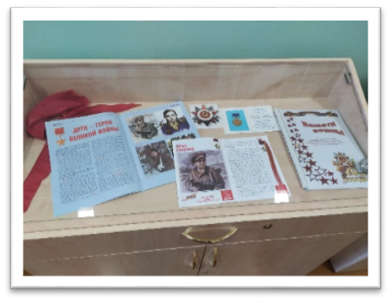
ИСТОРИЧЕСКАЯ СПРАВКА
История Центра детского творчества
в истории системы дополнительного образования.
Основные этапы развития учреждения.

- 1954 год - в Кадуе было начато строительство Дома пионеров.

- 1955-1956 учебный год – первый год работы Дома пионеров. Дом пионеров стал центром пионерского движения в районе, здесь проводились смотры, конкурсы, учёба пионерского актива, начали работать кружки (акробатический, драматический, «Юный пожарный», «Юный тракторист» и другие).

- 1994 год - в связи с распадом пионерской организации Дом пионеров был преобразован в Центр детского творчества, происходит расширение штатов.

- 1995 год – Центр детского творчества сменил адрес, заняв цокольный этаж по адресу ул. Весенняя, д.6а.
- 1996 год – в учреждении появляется социально-педагогическое направление (работа с детьми с ограниченными возможностями здоровья).

- 2002 год – территория учреждения расширяется за счёт клуба ЧГРЭС «Ровесник» по адресу ул. Моложёная, д.10 (5 этаж).

- 2005 год – 2008 год – МОУ ДОД ЦДТ выходит на районный уровень, является организатором всех мероприятий с детьми в районе, взаимодействует с большинством образовательных учреждений района.

- 2009 год - Центр детского творчества занимает полный этаж в здании МБОУ «Кадуйская средняя общеобразовательная школа № 2».

- 2013 год – Прошла Творческая неделя, посвящённая 95-летию системы дополнительного образования (мастер-классы для обучающихся 5-9 классов школ района, познавательная игра для обучающихся МБОУ ДОД ЦДТ «95 идей к 95-летию системы дополнительного образования», выставка «Радуга идей», краткосрочные курсы для учителей и воспитателей района «Идеи в подарок»). В Центре детского творчества оформлена экспозиция об истории Всесоюзной пионерской организации и пионерской организации Кадуйского района.

- 2014 – 2015 учебный год. Большинство мероприятий посвящено 70-летию Победы советского народа в Великой Отечественной войне. Проведено более 30 различных вечеров, акций, конкурсов, встреч, соревнований, фестивалей на уровне учреждения и района.

- Июнь 2015 года. Значительным событием в развитии МБУ ДО ЦДТ стала организация лагеря с дневным пребыванием детей «РИТМ», в котором по специально разработанной программе, во-первых, был организован полезный, активный отдых подростков 12-15 лет; во-вторых, осуществлялась теоретическая и практическая подготовка вожатых; в-третьих, проводилась интересная профориентационная работа.
- 2015 – 2016 учебный год. Год 60-летнего юбилея учреждения. В течение года проведен цикл мероприятий, посвящённых этой дате. Это: персональные и коллективные выставки, концертные программы, тематический выпуск педагогической газеты МБУ ДО ЦДТ «Ступени мастерства», создание юбилейной детской рукописной книги, открытие «Детской галереи славы Центра детского творчества» и экспозиции о педагогах МБУ ДО ЦДТ «Жизнь в творчестве», Пятая родительская конференция МБУ ДО ЦДТ, итоговое юбилейное мероприятие «Детство без границ» и многие другие.
- 2016 – 2017 учебный год. Юбилейный год Пионерской организации. МБУ ДО ЦДТ, как правопреемник проводит ряд мероприятий посвященных этой дате, в том числе: итоговое мероприятие «Детство – это ты и я!», создана детская рукописная книга «Будь готов! Всегда готов!», обучающиеся объединения «Школа вожатых» провели игру-кругосветку «Путешествие по пионерии» по архивным материалам МБУ ДО ЦДТ.
- 2017-2018 учебный год. МБУ ДО ЦДТ начинает реализацию программ «Персонифицированного финансирования дополнительного образования» (ПФДО).
- Март 2017 года. Произошли перемены в административном блоке МБУ ДО ЦДТ. После 10-летней работы руководителем МБУ ДО ЦДТ Скрябина Татьяна Ивановна назначена начальником управления образования Кадуйского муниципального района. На должность директора МБУ ДО ЦДТ назначена Латкина Ирина Сергеевна.
- Сентябрь 2018 года. Директором МБУ ДО ЦДТ назначена Дектерёва Дарья Ивановна.
- 2018-2019 учебный год. Год 100-летнего юбилея системы дополнительного образования, в рамках этого события в ноябре 2018 года МБУ ДО ЦДТ стал организатором районного форума «100-лет системе дополнительного образования». Разработана вторая Программа развития МБУ ДО ЦДТ на 2018-2019—2020-2021 учебные годы. Прошла VI Родительская конференция МБУ ДО ЦДТ.
- 2019-2020 учебный год. Год, посвященный 75-летию Победы в Великой Отечественной войне. Реализация программы «Поклонимся Великим тем годам». Оформление наглядно-тематических материалов, мероприятия познавательного характера, акции, викторины, встречи. Благодаря бескорыстной деятельности неравнодушных людей, финансовой поддержке спонсоров в учреждении открыт малый актовый зал. Центр детского творчества – координатор Российского движения школьников в Кадуйском районе. Участие в региональном проекте «Успех каждого ребёнка» по направлению «Создание новых мест (109) для реализации дополнительных общеразвивающих программ всех направленностей». Апрель 2020 года - создание Муниципального опорного центра дополнительного образования детей в Кадуйском муниципальном районе Вологодской области, как структурного подразделения МБУ ДО ЦДТ.

Полное название учреждения:

Общая характеристика учреждения
Муниципальное бюджетное учреждение дополнительного образования Кадуйского муниципального района «Центр детского творчества».
Лицензия на образовательную
деятельность:
Серия 35Л01 №0001052
от 25.12.2014 года
Регистрационный номер: 8476

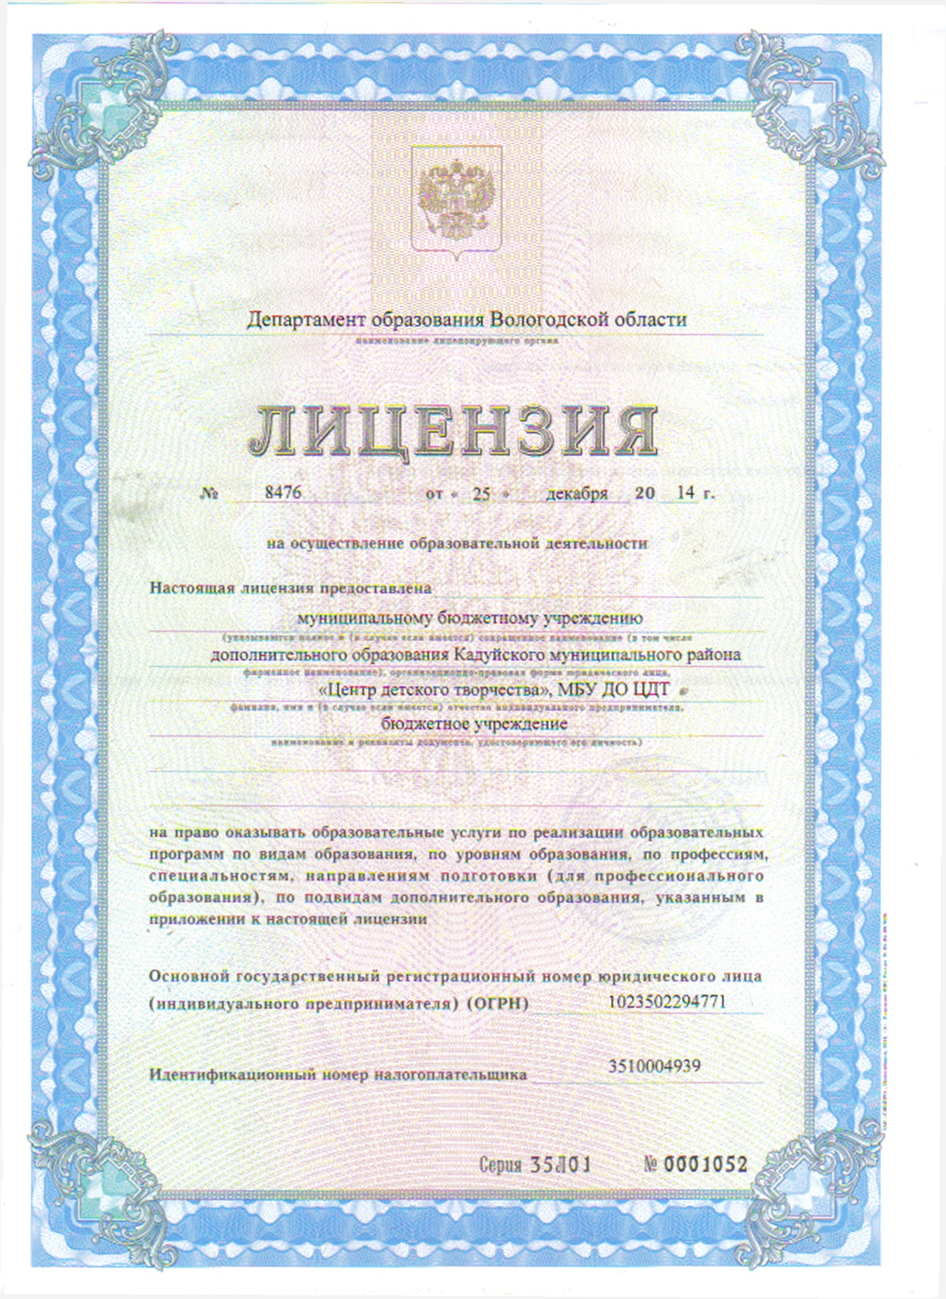
Сокращённое название учреждения:
МБУ ДО ЦДТ

Юридический адрес:
162510, Вологодская область,
п. Кадуй, ул. Энтузиастов, д.3.
т. (881742)5-17-87
Цель работы МБУ ДО ЦДТ
в 2019-2020 учебном году:
Совершенствование условий для эффективного формирования у обучающихся положительной мотивации к познанию и творчеству, социокультурному, духовно-нравственному их развитию в МБУ ДО ЦДТ.

Директор:
Дектерёва Дарья Ивановна

Официальный сайт учреждения:
http://d13302.edu35.ru

Официальный группа.
https://vk.com/club132730159
Основные задачи на 2019-2020 учебный год:
Органы управления учреждением (раздел 3 Устава МБУ ДО ЦДТ)
- Директор МБУ ДО ЦДТ
(действует на основании Устава, назначается и освобождается от должности Учредителем).
- Общее собрание работников (действует на основании Устава и Положения об общем собрании работников).
- Педагогический совет (действует на основании Устава и Положения о педагогическом совете).
- Родительская конференция (действует на основании Устава и Положения о Родительской конференции).
- Детский Совет Центра (действует на основании Устава и Положения о Детском Совете Центра)
- Попечительский Совет (действует на основании Устава и Положения о Попечительском Совете Центра)
- продолжить совершенствование нормативно-правового обеспечения деятельности учреждения;
- улучшить качество проектирования дополнительных общеобразовательных общеразвивающих программ;
                - способствовать расширению информационной открытости деятельности учреждения;
- способствовать дальнейшему развитию государственно-общественного управления учреждением;
- способствовать установлению партнёрских отношений с семьями обучающихся, формированию активной педагогической позиции родителей;
- способствовать включению детей и их родителей в различные виды социального творчества, стимулированию к участию в разработке и реализации социальных проектов;
- продолжить работу по развитию технического творчества в учреждении;
- проводить в системе мониторинг удовлетворённости участников образовательного процесса в сфере дополнительного образования;

- продолжить деятельность по совершенствованию системы методической работы;
- продолжить совершенствование системы контроля образовательного процесса с учётом специфики учреждения дополнительного образования;
- способствовать дальнейшему развитию комфортной предметно-развивающей среды через совместную деятельность МБУ ДО ЦДТ с семьями обучающихся;

Особенности организации образовательного процесса

- Количество реализуемых образовательных программ (срок реализации: от 1 года до 5 лет) – 14
- Количество реализуемых образовательных программ (ПФДО) – 16
- Количество реализуемых образовательных программ для организации в летний период - 8
- Количество объединений дополнительного образования – 15
- Количество учебных групп – 80
- Количество обучающихся 1115 человек из них 37 человек с ОВЗ, 5 детей-сирот,79 детей, попавших в трудную жизненную ситуацию. 1147 обучающихся на конец учебного года.

Информация о сохранности контингента в объединениях
МБУ ДО ЦДТ на конец 2019-2020 учебного года
№  п/п | Название объединения  руководитель | Кол-во на начало уч.г. | Кол-во на конец уч.г. | %
1 | «Лоскутное шитье» Касаткина Е.Н. | 117 | 116 | 99,1
2 | «Грация»  Орлова О.С. | 213 | 209 | 98,1
3 | «Сюрприз»  Удовеченко М.Л. | 184 | 181 | 98,4
4 | «Навигатор». Демченко А.А. | 147 | 146 | 99,3
5 | «Пифагорка». ДектереваД.И. | 150 | 150 | 100
6 | «Увлекательный английский»  Ишина К.И. | 64 | 71 | 110,9
7 | «Школа вожатого» Шарикова О.В. | 15 | 14 | 93,3
№  п/п | Название объединения  руководитель | Кол-во на начало уч.г. | Кол-во на конец уч.г. | %
8 | ВПК «Витязь»  Скрябин В.В. | 14 | 14 | 100
9 | «Шахматный клуб» Кудряшов А.В. | 13 | 13 | 100
10 | «Мастерилка»  Прокошкина Е.В. | 19 | 19 | 100
11 | «Азбука моды»  Лужбинина В.И. | 40 | 70 | 182
12 | «Оригами»  Глушкова Т.Н. | 40 | 40 | 100
13 | Студия ДПИ  Гладких Л.И. | 20 | 18 | 90
14 | «Риторика+Театр» Смирнова А.А. | 45 | 50 | 111,1
15 | «Мастерилка» Обросова Л.А. | 34 | 33 | 98
 | Итого: | 1115 | 1147 | 109,9

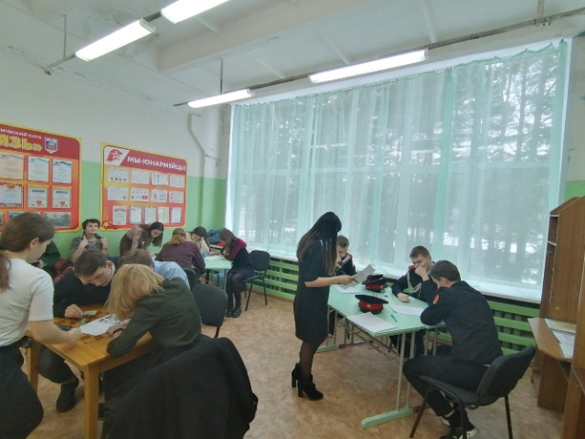

26 февраля 2020 года
Муниципальный этап областного конкурса "Клинков победный звон"

Перечень реализуемых программ

Художественная
направленность
- Волшебный мир рукоделия. Ателье кукольной моды
- Художественное лоскутное шитьё
- Волшебные лоскутки
- Риторика+Театр
- Мы танцуем
- Хореография для кадетских классов
- Ритмика и танец
- Летняя мастерская
- Фетровые чудеса
- Выразительные средства песочного рисунка
- Шьем сами
- Чудеса за кулисами
- Пескография
- Творческая лепка
- Декоративно-прикладное творчество

Физкультурно-спортивная направленность
- Танцевально-игровая гимнастика («Грация»)
- Танцевально-игровая гимнастика («Сюрприз»)
- В мире шахматного искусства
- Танцевально-ритмическая гимнастика
- Мы танцуем
- Мир танца

Техническая направленность
- Волшебный мир оригами
- Моделирование из бумаги
- Лего Ленд
- Робототехника Lego
- Занимательное черчение
- Профото
- Лето в стиле ТЕХНО
- Образовательная робототехника
- Мир науки и техники

Социально-педагогическая направленность
- Военно-патриотический клуб «Витязь»
- Школа вожатого
- Увлекательный английский
- Первые шаги
- Шаг за шагом
- Учимся играя
- Мой выбор
- В ритме лета

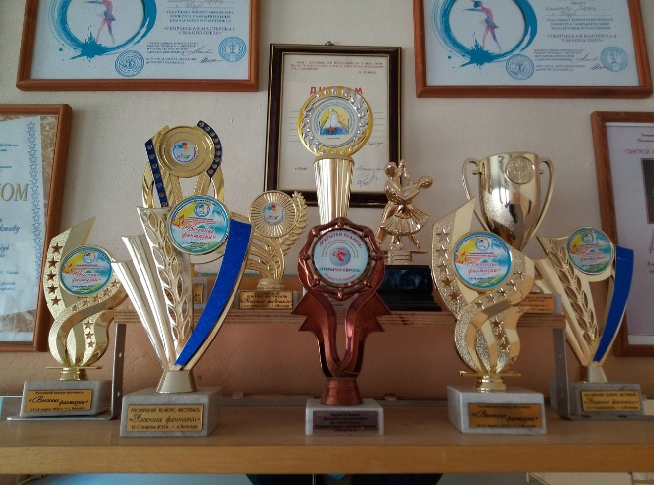

Январь 2020 года
Детский ансамбль «Сюрприз» стал призером Международного конкурса «Невские перспективы»

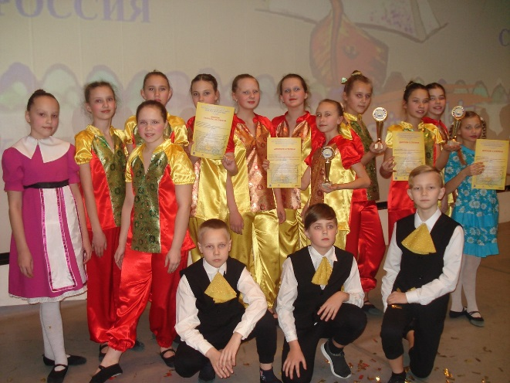

Информация

Условия реализации образовательного процесса
о помещениях, используемых образовательным учреждением

Наименование объекта | Площадь | Назначение  Режим работы  МБУ ДО ЦДТ  (на основании «Положения о режиме занятий в МБУ ДО ЦДТ»,  утверждено приказом МБУ ДО ЦДТ от 01.09.2015 года №41-Д)  - График работы руководства учреждения: понедельник - пятница с 8.00 до 17.00 с перерывом с 12.30 до 13.30.  - График работы специалистов: педагоги-организаторы (при 36-часовой рабочей неделе): понедельник - с 8.00 до 17.00, вторник - пятница с 9.00 до 17.00 с перерывом с 12.30 до 13.30; педагоги дополнительного образования (руководители объединений) - в соответствии с расписанием занятий на учебный год.  - Начало работы объединений:  с понедельника по пятницу:  - Коррекционные группы и индивидуальное обучение (дети с ОВЗ, нигде не работающие и не обучающиеся): с 10.00  - Остальные группы: с 13.00, но не ранее, чем через один час после окончания уроков в общеобразовательном учреждении  - в субботу с 10.00
Помещение № 1 (методический кабинет) | 28,1 м² | Административная деятельность
Помещение № 2  (учебный кабинет) | 51,0 м² | Занятия социально-педагогической, художественной направленностей
Помещение № 3  (учебный кабинет) | 51,3 м² | Занятия социально-педагогической, физкультурно-спортивной (шахматы) направленностей
Помещение № 4  (учебный кабинет) | 51,6 м² | Занятия художественной направленности
Помещение № 5 (учебный кабинет) | 52,0 м² | Занятия социально-педагогической направленности
Помещение № 6  (учебный кабинет) | 49,0 м² | Занятия технической направленности
Помещение № 7  (учебный кабинет) | 54,0 м² | Занятия художественной и физкультурно-спортивной направленностей
Помещение № 8  (учебный кабинет) | 52,4 м² | Занятия художественной, социально-педагогической направленностей
Помещение № 9  (учебный кабинет) | 47,7 м² | Художественной, социально-педагогической направленностей
Помещение № 10 (кабинет директора) | 54,0 м² | Административная деятельность
Помещение № 11,12  (подсобные помещение) | 7,4 м² | Хранение инвентаря, оборудования
Санузлы  (женский и мужской) | 23,5 м² | Санитарные зоны
Коридоры | 316,3 м² | Оформление экспозиций, выставок, помещения для отдыха
Малый актовый зал | 108 м² | Проведение занятий и воспитательно-образовательных мероприятий

Кадровый состав
работников
- Руководитель – 1 человек
- В учреждении-18 педагогов, в т.ч. 10 педагогов-совместители.
- Педагоги-организаторы – 3 человека (из общего количества)
- Педагоги дополнительного образования – 6 человек
- Высшая кв.категория – 1; Первая кв. категория – 2; С.З.Д.-5 человек.

Условия реализации образовательного процесса
Педагогический коллектив

Формы повышения квалификации

- На уровне учреждения работа по совершенствованию методического мастерства осуществлялась в рамках деятельности педагогического совета, проведено в году 7 заседаний, среди них: «Система оценки качества реализации дополнительной общеобразовательной общеразвивающей программы» 26.11.2019 г., «Использование потенциала дополнительного образования в формировании у детей навыков гражданского поведения» 31.03.2020г. в дистанционном режиме».
- За период учебного года 10 педагогов прошли курсы по повышению квалификации:
«Эффективная модерация содержания и способы работы с группой, деятельность организации ДОД в современных условиях», «Развитие региональной системы дополнителного образования детей в современных условиях», «Анализ деятельности педагога дополнительного образования» и др., а также онлайн-семинары, семинары-практикумы, интенсив-семинары.
- В течение года проводилась консультативная работа, проведено более 30 индивидуальных консультаций по запросам педагогов, инициативе администрации учреждения: разработка планирования (деятельность учебного кабинета, объединения), корректирование дополнительных общеобразовательных программ, оформление учетной документации, методические особенности занятий, содержание тематических выступлений, особенности дистанционной формы обучения детей, итоговая аттестация обучающихся и др. В процессе работы педагоги продолжили применять в своей практической деятельности различные педагогические технологии: традиционные технологии в системе применяют 60 % педагогов, технологи дифференцированного обучения, групповые, личностно-ориентированного обучения на постоянной основе применяют от 60-67 % педагогов; ИКТ-технологи применяют 47 % педагогов; игровые-26%. Прошедший учебный год был особенным в связи с тем, что педагогам пришлось осваивать дистанционную форму обучения. Несмотря на трудности, педагогический коллектив в основном справился с поставленными задачами. За три месяца работы в дистанционном режиме педагогами подготовлено для детей более 490 занятий, проведено более 6 мероприятий.
- В истекшем учебном году акцент был сделан на совершенствование предметно - развивающей среды, обустройство учебного пространства. В учебных кабинетах педагогами проведена определенная работа по оформлению кабинета, наполнению методическими материалами. Представление и обобщение педагогического опыта практически осталось на прежнем уровне. В основном педагоги представили опыт подготовки и результаты практического участия обучающихся в конкурсном движении, выставочной деятельности на различных уровнях. Продолжена работа по единой методической теме «Качественные изменения условий для развития дополнительного образования в МБУ ДО ЦДТ с целью эффективного формирования у обучающихся положительной мотивации к познанию и творчеству».
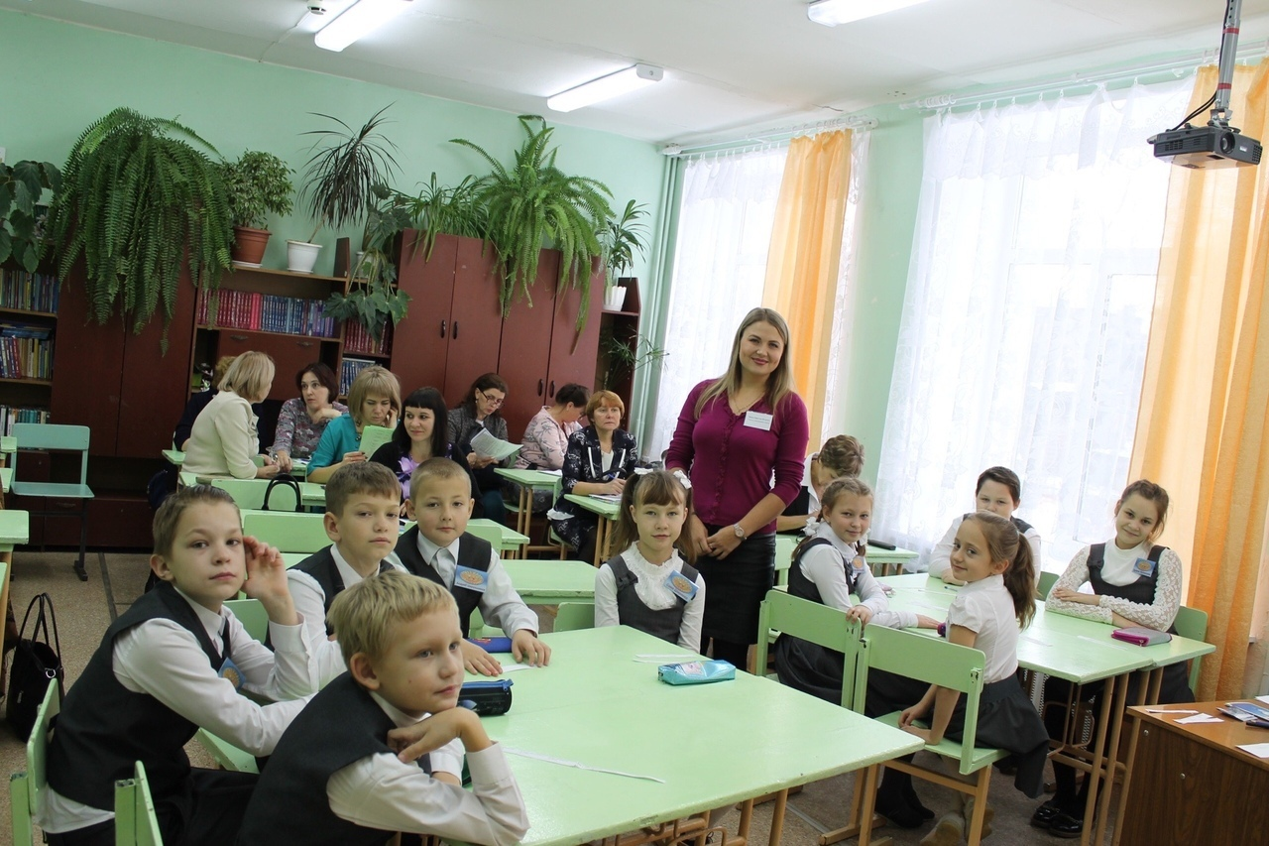

Результаты деятельности учреждения
Качество образования
Итоговая аттестация обучающихся
объединений дополнительного образования МБУ ДО ЦДТ – это неотъемлемая часть образовательного процесса, позволяющая всем его участникам оценить реальную результативность их совместной творческой деятельности.

Цель итоговой аттестации - выявление уровня развития способностей и личностных качеств ребенка и их соответствия прогнозируемым результатам дополнительных образовательных программ.

Результаты итоговой аттестации обучающихся
МБУ ДО «Центр детского творчества»
по завершению изучения дополнительной общеобразовательной общеразвивающей программы

№ п/п | Название объединение  руководитель | Всего  аттестовано | Отлично |  | Хорошо |  | Удовлетворительно
№ п/п | Название объединение  руководитель | Всего  аттестовано | чел. | % | чел. | % | чел. | %
1 | «Навигатор».  Демченко А.А. | 146 | 26 | 17,8 | 83 | 56,8 | 37 | 25,3
2 | «Лоскутное шитье»  Касаткина Е.Н. | 24 | 17 | 70,8 | 7 | 29,2 | - | -
3 | «Шахматный клуб»  Кудряшов А.В. | 7 | 4 | 57,1 | 3 | 42,9 | - | -
4 | «Азбука моды».  Лужбинина В.И. | 34 | 18 | 52,9 | 16 | 47,1 | - | -
5 | «Грация».  Орлова О.С. | 142 | 73 | 51,4 | 68 | 47,9 | 1 | 0,7
6 | «Сюрприз».  Удовеченко М.Л. | 45 | 30 | 66,7 | 15 | 33,3
7 | «Риторика+Театр».  Смирнова А.А. | 5 | 5 | 100
8 | «Оригами».  Глушкова Т.Н. | 21 | 2 | 9,5 | 16 | 76,2 | 3 | 14,3
9 | «Мастерилка» Прокошкина Е.В. | 19 | 5 | 26,3 | 14 | 73,7
10 | «Увлекательный английский»  Ишина К.И. | 19 | 16 | 84,2 | 3 | 15,8
11 | «Студия ДПИ»  Гладких Л.И. | 18 | 13 | 72,2 | 5 | 27,8
12 | «Школа вожатого»  Шарикова О.В. | 14 | 8 | 57,1 | 6 | 42,9
Итого: |  | 494 | 217 | 43,9 | 236 | 47,8 | 41 | 8,3

Результаты итоговой аттестации обучающихся
по завершению 2019-2020 учебного года
№п/п | Название объединение  руководитель | Всего  аттестовано | Уровень
№п/п | Название объединение  руководитель | Всего  аттестовано | высокий |  | средний |  | низкий
№п/п | Название объединение  руководитель | Всего  аттестовано | чел. | % | чел. | % | чел. | %
1 | «Пифагорка»  Дектерева Д.И. | 150 | 63 | 42 | 80 | 53,3 | 7 | 4,7
2 | ВПК «Витязь»  Скрябин В.В. | 14 | 6 | 42,9 | 7 | 50 | 1 | 7,1
3 | «Лоскутное шитье»  Касаткина Е.Н. | 92 | 59 | 64,1 | 33 | 35,9
4 | «Шахматный клуб»  Кудряшов А.В. | 6 | 3 | 50 | 3 | 50
5 | Увлекательный английский»  Ишина К.И. | 52 | 33 | 63,5 | 15 | 28,8 | 4 | 7,7
6 | «Грация»  Орлова О.С. | 67 | 43 | 64,2 | 24 | 35,8
7 | «Сюрприз»  Удовеченко М.Л. | 136 | 100 | 75,5 | 36 | 26,5
8 | «Оригами»  Глушкова Т.Н. | 19 | 1 | 11,1 | 13 | 68,4 | 5 | 26,3
9 | «Мастерилка» Обросова Л.А. | 33 | 17 | 51 | 16 | 49
1 | «Риторика+Театр»  Смирнова А.А. | 45 | 30 | 66,7 | 15 | 33,3
Итого: |  | 653 | 368 | 56,4 | 268 | 41 | 17 | 2,6

Всего по учреждению за 2019-2020 учебный год аттестовано 1147 обучающихся, в том числе:

- по завершению изучения ДООП – 494 обучающихся
- по завершению 2019 – 2020 учебного года – 653 обучающихся

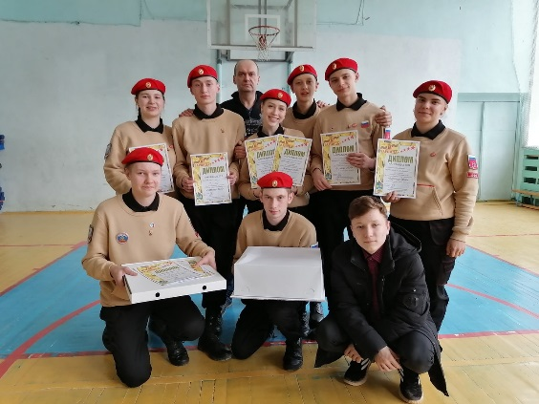
12 марта 2020 года
Районная военно-патриотическая игра "Зарница".

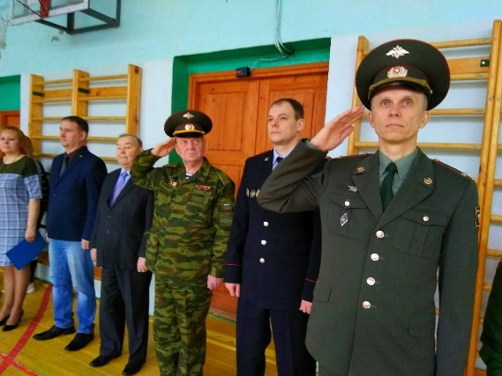

Результаты деятельности учреждения
Качество образования

Информация о выполнении учебного плана в
объединениях МБУ ДО ЦДТ за 2019-2020 учебный год

№  п/п | Объединение  Руководитель | Название программы | Количество групп | План  (час) | Факт  (час) | %
1 | ВПК «Витязь»  Скрябин В.В. | ДОО программа социально-  педагогической направленности  ВПК «Витязь» | 1 | 136 | 136 | 100
2 | «Школа вожатого»  Шарикова О.В. | ДОО программа социально-  педагогической направленности  «Школа вожатых» | 1 | 72 | 72 | 100
3 | «Увлекательный  английский»  Ишина К.И. | ДОО программа социально-  педагогической направленности  «Увлекательный  английский» | 5 | 324 | 324 | 100
4 | «Навигатор»  Демченко А.А. | ДОО программы технической  направленности:  «Робототехника Лего»  «Образовательная робототехника»  «Занимательное черчение»  «Мир науки и техники» | 9 | 648 | 571 | 88,1
5 | «Мастерилка»  Прокошкина Е.В. | ДОО программа технической  направленности «Моделирование из бумаги» | 1 | 34 | 32 | 94,1
6 | «Мастерилка»  Обросова Л.А. | ДОО программа технической  направленности «Моделирование из бумаги» | 1 | 33 | 33 | 100
7 | «Оригами»  Глушкова Т.Н. | ДОО программа технической направленности «Волшебный мир оригами» | 4 | 120 | 104 | 86,7
8 | «Пифагорка»  Дектерева Д.И. | ДОО программы технической  направленности:  «Пескография»  «ЛЕГО-Ленд» | 10 | 360 | 280 | 77,8
9 | «Азбука моды»  Лужбинина В.И. | ДОО программа художественной  направленности «Волшебный мир рукоделия. Ателье кукольной моды» | 5 | 168 | 148 | 88,1
10 | «Лоскутное шитье»  Касаткина Е.Н. | ДОО программы художественной  направленности:  «Художественное лоскутное шитье»  «Волшебные лоскутки» | 11 | 646 | 610 | 94,4
11 | «Риторика+Театр»  Смирнова А.А. | ДОО программы художественной  направленности:  «Риторика+Театр»  «Риторика+Театр» (ОВЗ)  «Риторика+Театр» (ПФДО) | 4+1(индивидуальное обучение) | 360 | 314 | 87,2
12 | «Грация».  Орлова О.С. | ДОО программы художественной  направленности:  «Мы танцуем»  «Мир танца»  ДОО программа физкультурно-спортивной направленности:  «Танцевально-игровая гимнастика» | 15 | 648 | 546 | 84,3
13 | «Хореографический ансамбль «Сюрприз»  Удовеченко М.Л. | ДОО программа физкультурно-спортивной направленности  «Танцевально-игровая гимнастика»  ДОО программа художественной  направленности:  «Хореография в кадетских классах» | 9 | 756 | 680 | 89,9
14 | «Шахматный клуб».  Кудряшов А.В. | ДОО программа физкультурно –спортивной направленности  «В мире шахматного искусства» | 1 | 36 | 32 | 88,9
15 | Студия ДПИ  Гладких Л.И. | ДОО программа художественной направленности  «Декоративно прикладное творчество» | 2 | 48 | 31 | 64,6
Итого |  |  | 80 | 4401 | 3925 | 89,2

Организация досуга детей в осенние каникулы
- Лагерь с дневным пребыванием детей «РИТМ». Смена «Осенние приключения»- отдохнуло 45 человек.

Участие обучающихся МБУ ДО ЦДТ в мероприятиях различного уровня

№ п/п | Уровень  мероприятия | Количество мероприятий за учебный год | Количество участников | Результат участия
1 | МБУ ДО ЦДТ | 36 мероприятий | 1094 | 55 призовых мест
2 | Муниципальный уровень | 26  мероприятий | 225 | 38 призовых мест
3 | Областной, Всероссийский, Международный уровни | 14 мероприятий | 102 | 68 призовых мест

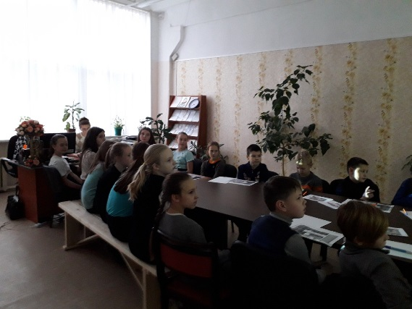
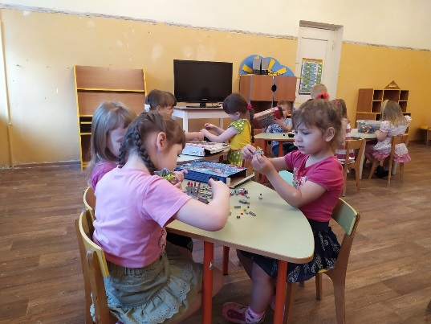

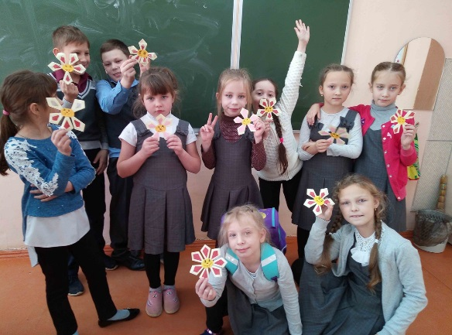
Ноябрь 2019 года
Районный фестиваль технического творчества "Детская Научная Компания. ДНК"

Внешние связи
учреждения

Работа учреждения по единой методической теме «Качественные изменения условий для развития дополнительного образования в МБУ ДО ЦДТ с целью эффективного формирования у обучающихся положительной мотивации к познанию и творчеству», реализация которой начата в учреждении в 2018-2019 учебном году, предполагает в первую очередь тесное взаимодействие с семьями обучающихся, а также образовательными учреждениями и другими организациями и ведомствами.

Администрация Кадуйского муниципального района

БУ СО ВО “КЦСОН Кадуйского района»

Комитет по культуре и спорту
Отдел природных ресурсов и охраны окружающей среды
Управление образования Администрации Кадуйского муниципального района
МБУ ДО
«Центр детского творчества»
дети, педагоги, родители
Управление финансов Администрации Кадуйского муниципального района

МБУ «Спортивная школа»

МБУ «Ресурсный (информационно-методический) центр Кадуйского муници-пального района»
Физкультурно-оздоровительный комплекс

6 дошкольных образовательных учреждений

МБУ ДО «Кадуйская школа искусств»

МУК «Районный краеведческий музей имени А.Г. Юкова»
5 общеобразовательных школ

СМИ:
- Районная газета «Наше время»
- Районное ТВ
Центр традиционной народной культуры

БПУ СПО ВО «Кадуйский энергетический колледж»
Кадуйский
Дом культуры

Библиотечная система
Государственные организации:
- РОВД
- ГИБДД
- БУЗ ВО «ЦРБ»
- Пожарная служба и т.д.

Общественные организации:
- Совет ветеранов
- Общество инвалидов
- Районный совет женщин
- Клуб добряков
Предприятия района:
ЧГРЭС, ОАО «Рыботорговая фирма «Диана», ООО «Сивец», Стоматологическая клиника «Астра», частные предприниматели и т.д.

Финансово-экономическая деятельность

Фактические расходы
и поступление нефинансовых активов за 2019 год
(по результатам статистического отчёта I-ДО)
№ п/п | Наименование расходов | Сумма (тыс.рублей)
1 | Всего расходов за 2019 год,  В том числе:  - бюджетное финансирование  - внебюджетные источники, в том числе:  - остаток средств на начало отчетного периода  - платные услуги  - благотворительная помощь  - другие внебюджетные источники | 5360  3697  1663  3  1103  37  520
2 | Оплата труда и начисления на оплату труда  в том числе:  - заработная плата  - начисления на оплату труда  - прочие выплаты | 3128,00  2396,00  732,00  0,00
3 | Услуги связи | 31
4 | Транспортные услуги | 0,00
5 | Коммунальные услуги | 311
6 | Услуги по содержанию имущества | 83
7 | Прочие услуги (в том числе медосмотры и др.) | 32
8 | Прочие расходы (в том числе расходы на канцелярские товары и проведение мероприятий) | 22
9 | Поступление нефинансовых активов | 90

План финансово-экономической деятельности на 2020 год
(основные выдержки с дополнениями на 1 июня 2020 года)

№ п/п | Наименование расходов | Сумма (тыс.рублей)
1 | Всего расходов на 2020 год | 4600,01
2 | Оплата труда и начисления на оплату труда  в том числе:  - заработная плата  - начисления на оплату труда  - прочие выплаты | 4303,72  3302,62  997,39  3,71
3 | Услуги связи | 22,00
4 | Транспортные услуги | 0,00
5 | Коммунальные услуги | 201,30
6 | Услуги по содержанию имущества | 40,47
7 | Прочие услуги (в том числе медосмотры и др.) | 21,18
8 | Прочие расходы (в том числе расходы на канцелярские товары и проведение мероприятий) | 11,34
9 | Поступление нефинансовых активов | 0,00

Главные события года

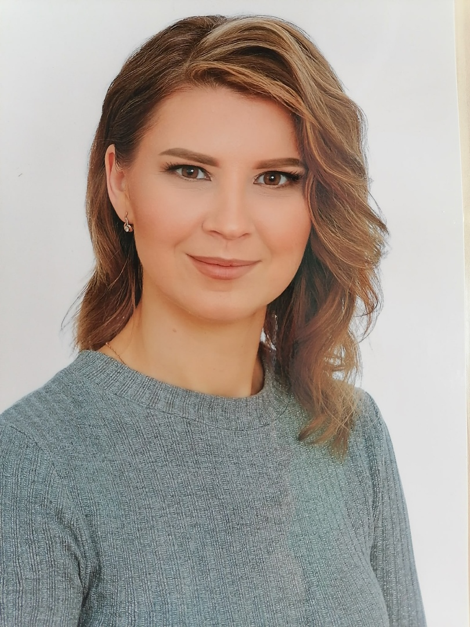

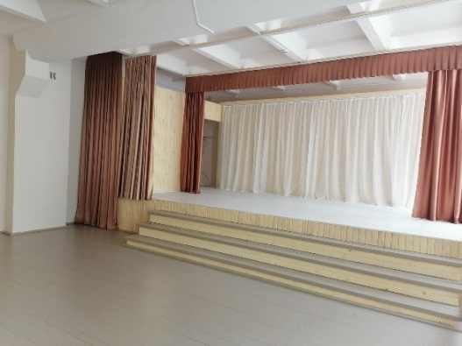
Открыт
Малый актовый зал
Проведен косметический ремонт коридора

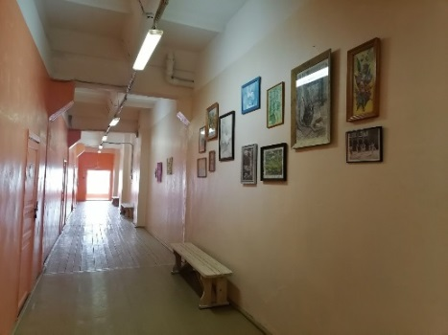

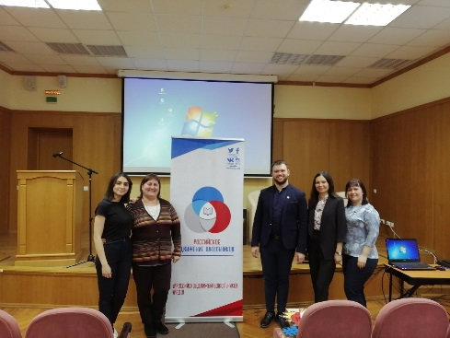
Директор МБУ ДО ЦДТ
Дектерёва Дарья Ивановна

Участие в региональном проекте
«Успех каждого ребёнка»
109 новых мест

Декабрь 2019 года
Выставка «Зимние фантазии»

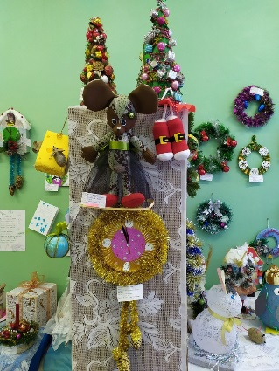
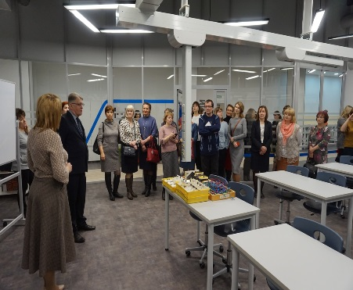
Декабрь 2019 года Открытие первичного отделения РДШ (Российское движение школьников)



Апрель 2020 года
Создание Муниципального опорного центра дополнительного образования детей в Кадуйском районе

Март – июнь 2020 года
Использование дистанционной формы обучения

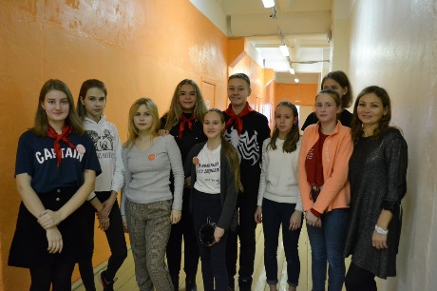
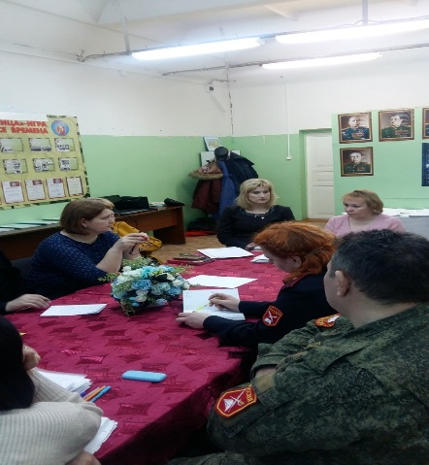
Ноябрь 2019 года Осенняя смена лагеря «РИТМ»

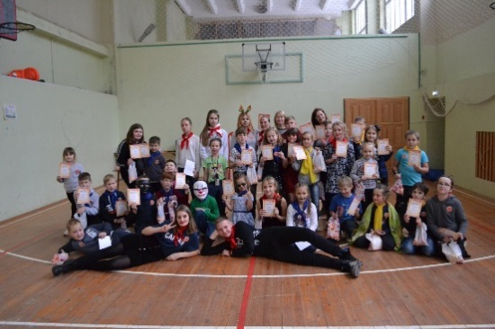

Январь 2020 года
Заседание муниципального штаба "Юнармия"

Перспективы деятельности учреждения
на 2020-2021 учебный год

Завершение работы по единой методической теме работы МБУ ДО «Центр детского творчества»: «Качественные изменения условий для развития дополнительного образования в МБУ ДО ЦДТ с целью эффективного формирования у обучающихся положительной мотивации к познанию и творчеству».
Завершение реализации содержания Программы развития МБУ ДО ЦДТ.
Цель работы МБУ ДО «Центр детского творчества»: совершенствование условий для социокультурного, духовно-нравственного развития детей в учреждении дополнительного образования и повышения мастерства педагогических.
Основные планируемые мероприятия.
- Организационная деятельность.
- Продолжение работы по созданию комфортных безопасных условий для организации образовательного процесса.
- Продолжение работы по совершенствованию нормативных документов учреждения.
- Дальнейшее внедрение системы независимой оценки качества дополнительного образования.
- Совершенствование деятельности по наполнению официального сайта МБУ ДО ЦДТ в сети Интернет, официальной группы.
- Совершенствование работы технической направленности.
- Продолжение работы по детальной инвентаризации имущества МБУ ДО ЦДТ.
- Дальнейшее совершенствование деятельности лагерей с дневным пребыванием детей в летний период и осенние каникулы.
- Работа с педагогическими кадрами.
- Продолжение совершенствования системы методической работы с педагогическими кадрами учреждения;
- Деятельность по совершенствованию аналитических знаний умений и навыков педагогов;
- Развитие творческой самостоятельности педагогических работников, формирование самостоятельного педагогического мышления;
- Стимулирование осознания необходимости и значимости содержательных и методических перемен в образовательном процессе детского объединения;
- Организация методического сопровождения процесса взаимодействия семьи и объединения дополнительного образования.
- Контрольно-аналитическая деятельность: продолжение работы по всем направлениям контроля (совершенствование форм и методов контроля).
- Сочетание административного контроля с самоанализом и самоконтролем участников педагогического процесса.
- Мотивирование участников образовательного процесса на повышение эффективности педагогической деятельности, творческого и профессионального роста
- Воспитательная работа.
- Дальнейшее обновление форм и методов работы с семьями обучающихся.
- Совершенствование методического сопровождения организации воспитательной работы в объединениях и учреждении в целом.
- Совершенствование форм досуговой деятельности с обучающимися.
- Дальнейшее увеличение количества и качества участия обучающихся МБУ ДО ЦДТ в мероприятиях выше районного уровня.
- Развитие социального проектирования.
- Финансово-экономическая деятельность.
- Выполнение муниципального заказа в рамках выделенных денежных средств.
- Участие в 2-3 конкурсах на получение грантов.
- Дальнейшее оформление и благоустройство занимаемых учреждением помещений.
- Привлечение спонсорских средств для развития материально-технического обеспечения образовательного процесса МБУ ДО ЦДТ.
- Развитие платных услуг

Ждём вас по адресу:
п. Кадуй, ул. Энтузиастов, д.3

Наши координаты:

Директор МБУ ДО ЦДТ:
Дектерева Дарья Ивановна т. (8 81742) 5-17-87

Группа ВКонтакте: https://vk.com/club132730159

Приглашаем к сотрудничеству!

